Via Leano-Endpalisade 15/14/40 anthrazit gebrochen/kugelgestr.

KANN Baustoffwerke

Eigenschaften

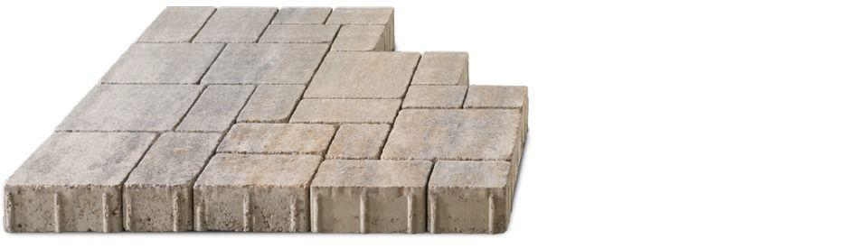

GTIN:

4024991597451

HAN:

670141

Art Palisade

Palisaden-Randstein

Farbton

anthrazit

Oberfläche

gebrochen, kugelgestrahlt, rau

Werkstoff

Beton

Breite (mm)

140,00

Höhe (mm)

400,00

Länge (mm)

150,00

Bewehrungsart

unbewehrt

Erfüllt Richtlinie

RiBoN

Systemfamilie

Via Leano®, Vermont®